
Република Србија
МИНИСТАРСТВО ФИНАНСИЈА И ПРИВРЕДЕ
Управа за трезор
Централа у Београду
Сектор за информационе технологије

КОРИСНИЧКО УПУТСТВО ЗА РАД СА WEB
АПЛИКАЦИЈОМ РИНО - РЕГИСТАР ИЗМИРЕЊА НОВЧАНИХ ОБАВЕЗА

верзија 2.0

Београд, 29.05.2013. год.

САДРЖАЈ

Регистар измирења новчаних обавеза – приступ Web апликацији 3
I Обрада података о обавезама и измирењу обавеза 3
I - 1 Унос података о обавезама и измирењу новчаних обавеза 4
I - 2 Преглед података о обавезама и измирењу новчаних обавеза 9
I - 3 Извештаји 11

Регистар измирења новчаних обавеза – приступ Web апликацији

I Обрада података о обавезама и измирењу обавеза

WEB апликација за Регистар измирења новчаних обавеза налази се на адреси:

За организационе јединице Управе за трезор
http://rino.mfin.trezor.rs

За остале кориснике средстава јавних средстава
http://rino.trezor.gov.rs или http://rino.trezor.rs

Да би апликација могла да ради непоходно је да су Вам отворене приступне шифре.
Апликација може да се стартује са било којим интернет претраживачем.
Код коришћења Internet Explorer потребно је да је верзија Internet Explorer 8++.

Када у Internet Explorer унесете дату адресу добићете уводну форму:

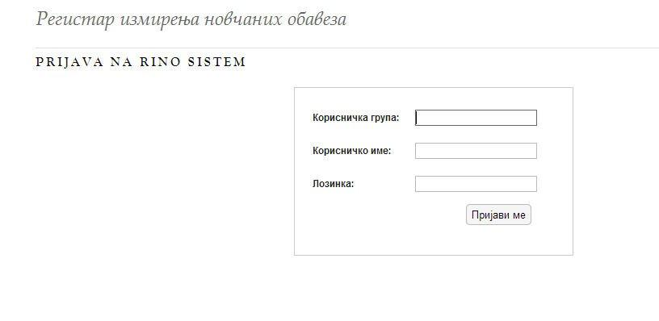

Потребно је унети одговарајућу корисничку групу, корисничко име и лозинку за приступ пројекту Регистар измирења новчаних обавеза. Организационе јединице УТ могу да приступе подацима, да врше учитавање, контролу података, са овлашћеним корисничким именом и лозинком, за све кориснике јавних средстава који припадају тој ОЈ УТ.
Остали корисници средстава буџета који директно приступају WEB апликацији преко интернета, могу вршити учитавање и контролу података у оквиру својих овлашћења.

Када кликнете на дугме "ПРИЈАВИ МЕ", добићете нову форму на којој се са леве стране налазе дугмад за избор посла а са десне стране радна површина за изабрану врсту посла.

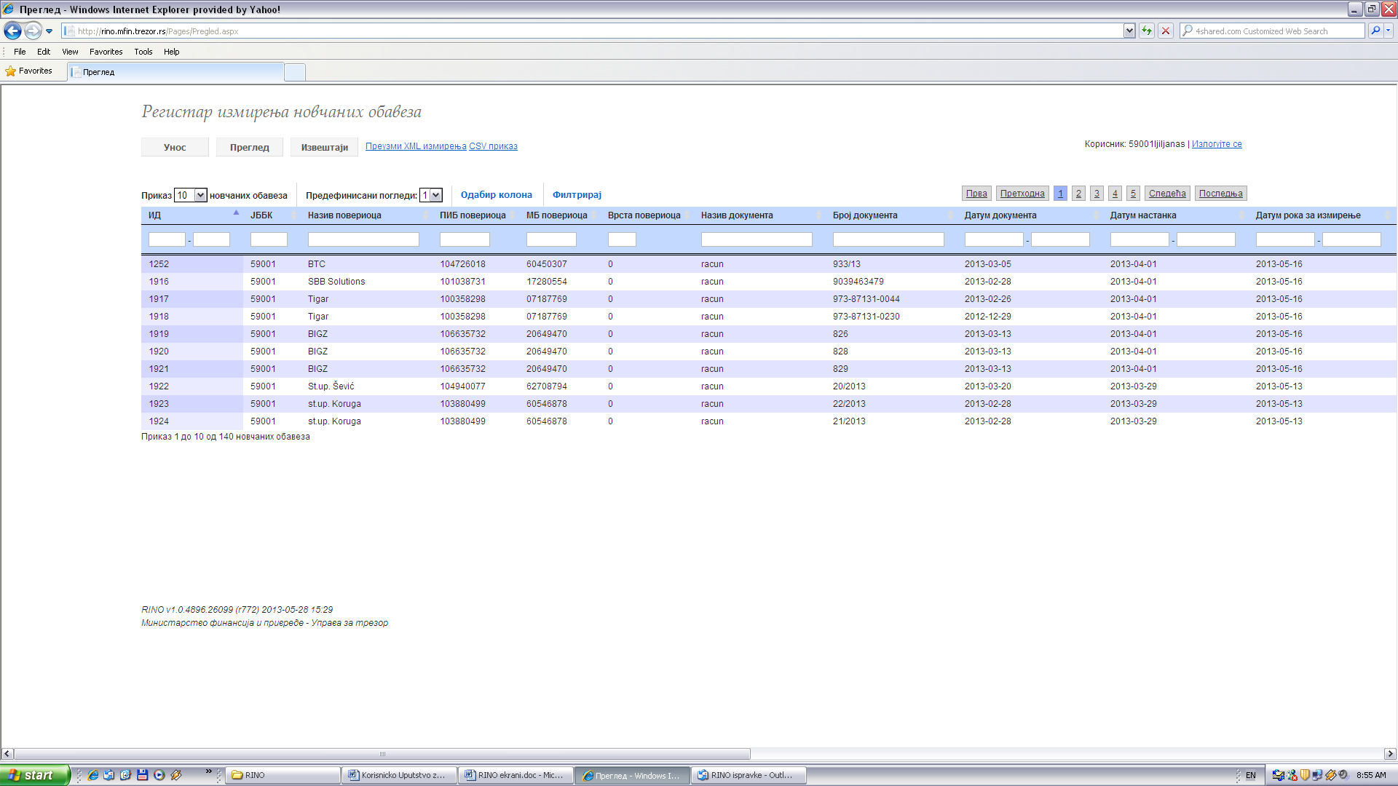

Избор посла:

- УНОС – учитавање података о обавезама и извршењима
- ПРЕГЛЕД – преглед унетих података по разним критеријумима
3. ИЗВЕШТАЈИ – генерисање месечних извештаја за јавна предузећа

Унос података о обавезама и измирењу новчаних обавеза

Кликом на „УНОС“ (уколико ваш налог има одговорајућа права) добија се:

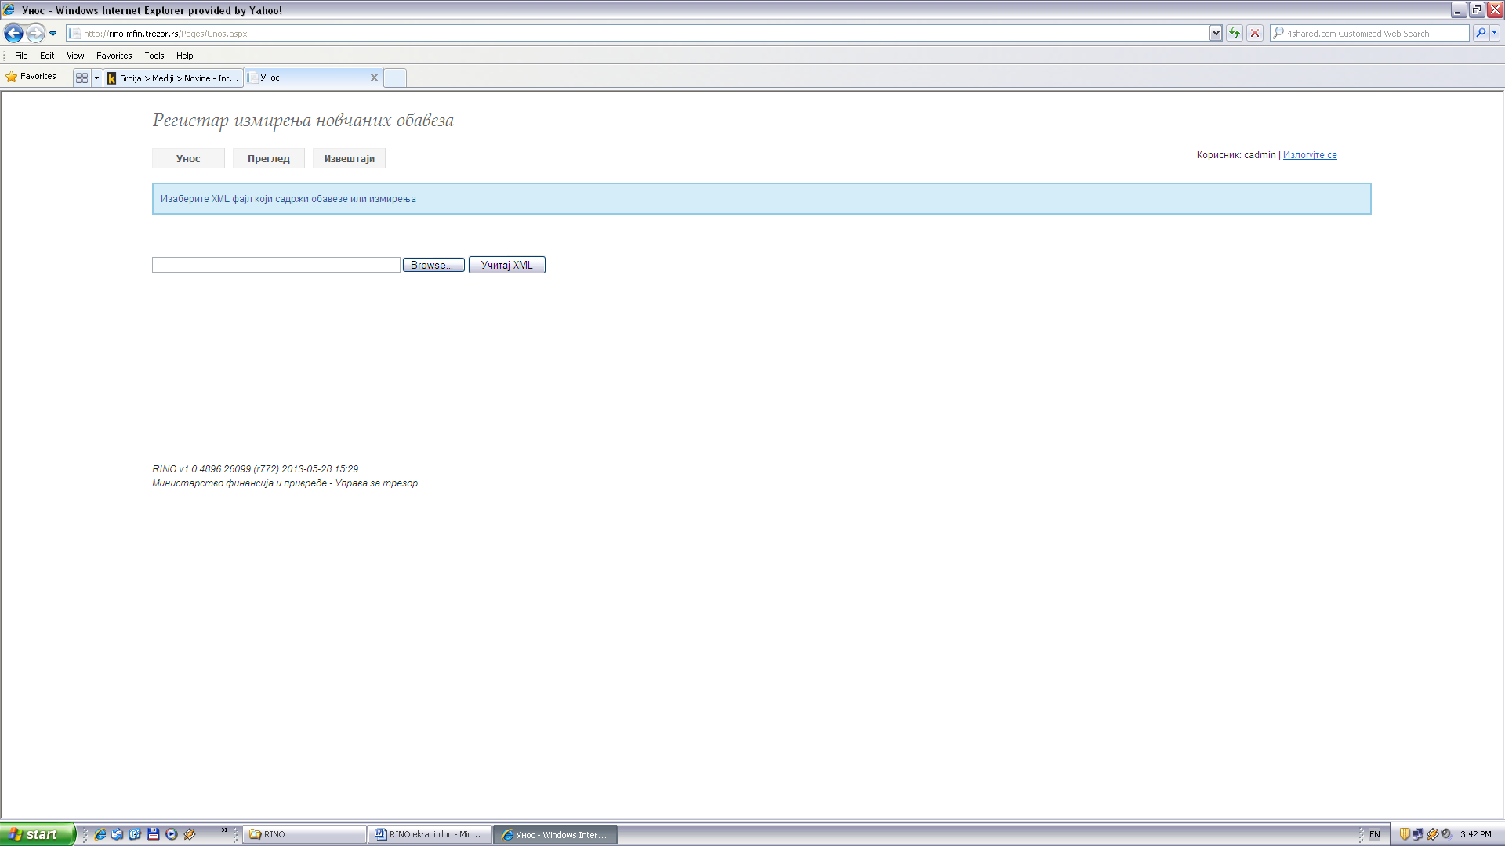

На радној површини добићете форму на којој се кликом на дугме врши избор XML фајла за учитавање, а само учитавање података кликом на дугме.

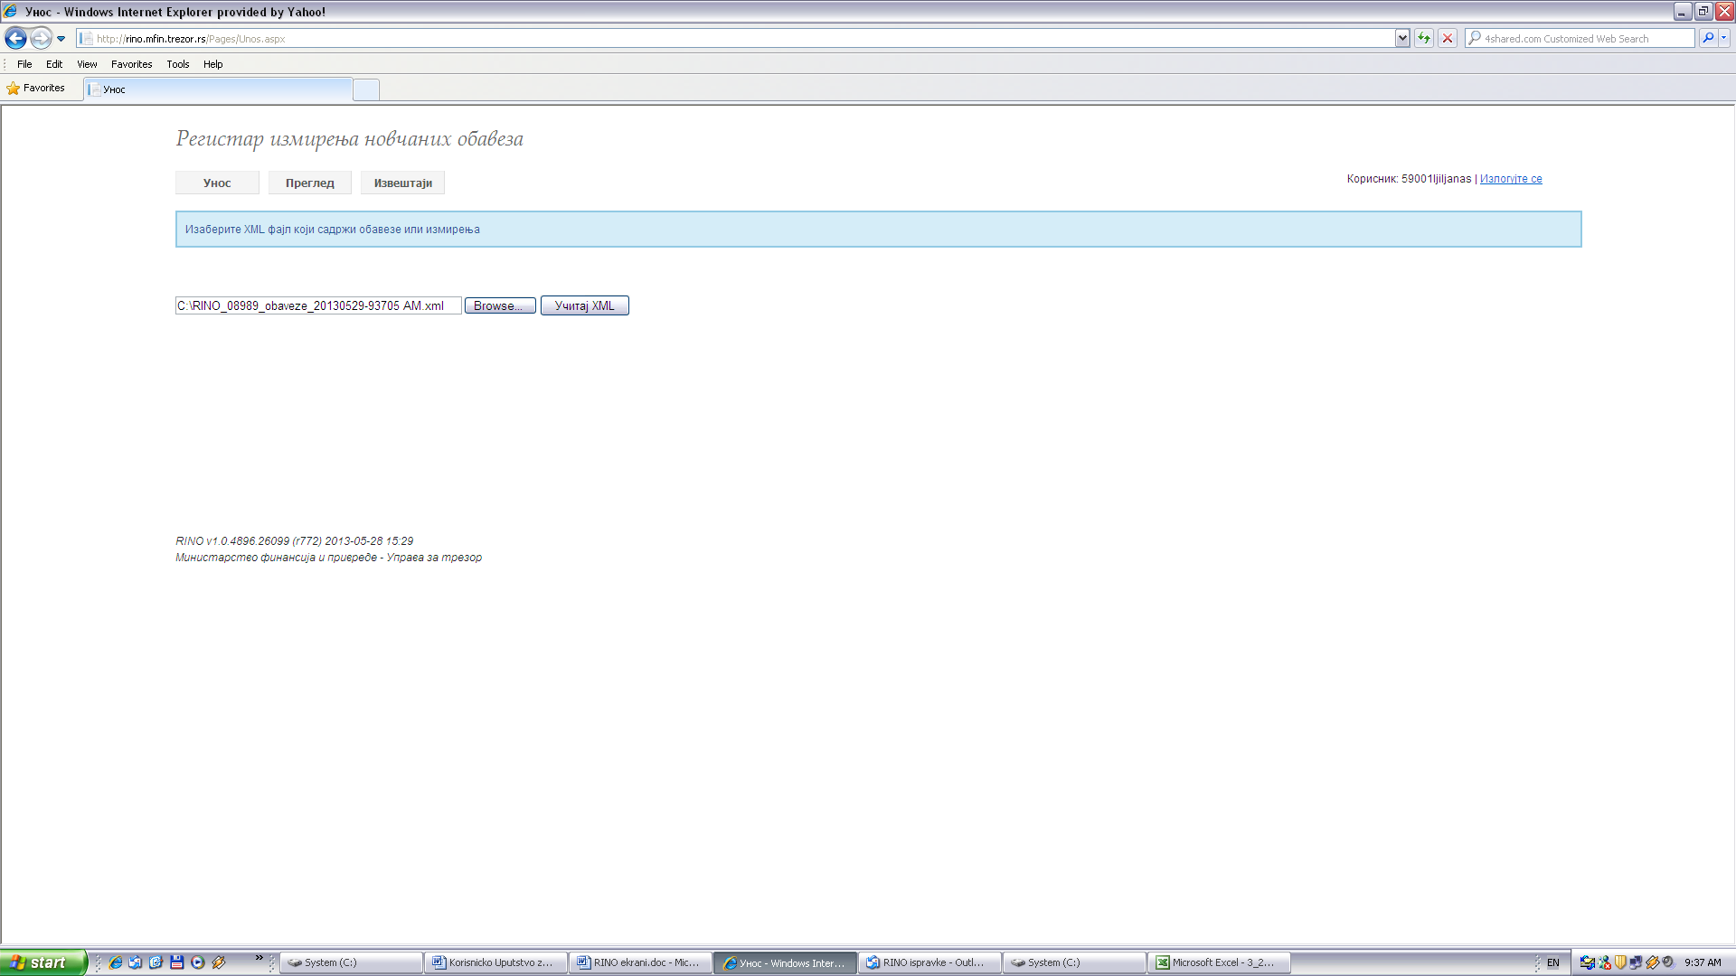
Ако корисник јавних средстава не може да приступи WEB апликацији RINO, да учита формиране податке о обавезама и измирењима обавеза, доставља организационој јединице Управе за трезор XML фајл са подацима о преузетим обавезама или XML фајл са подацима о измирењу обавеза на учитавање.

Уколико се подаци формирају коришћењем Еxcel шаблона, на листу Obaveze, нa коме се врши унос података о обавезама, за експортовање података у XML фајл кликнути на 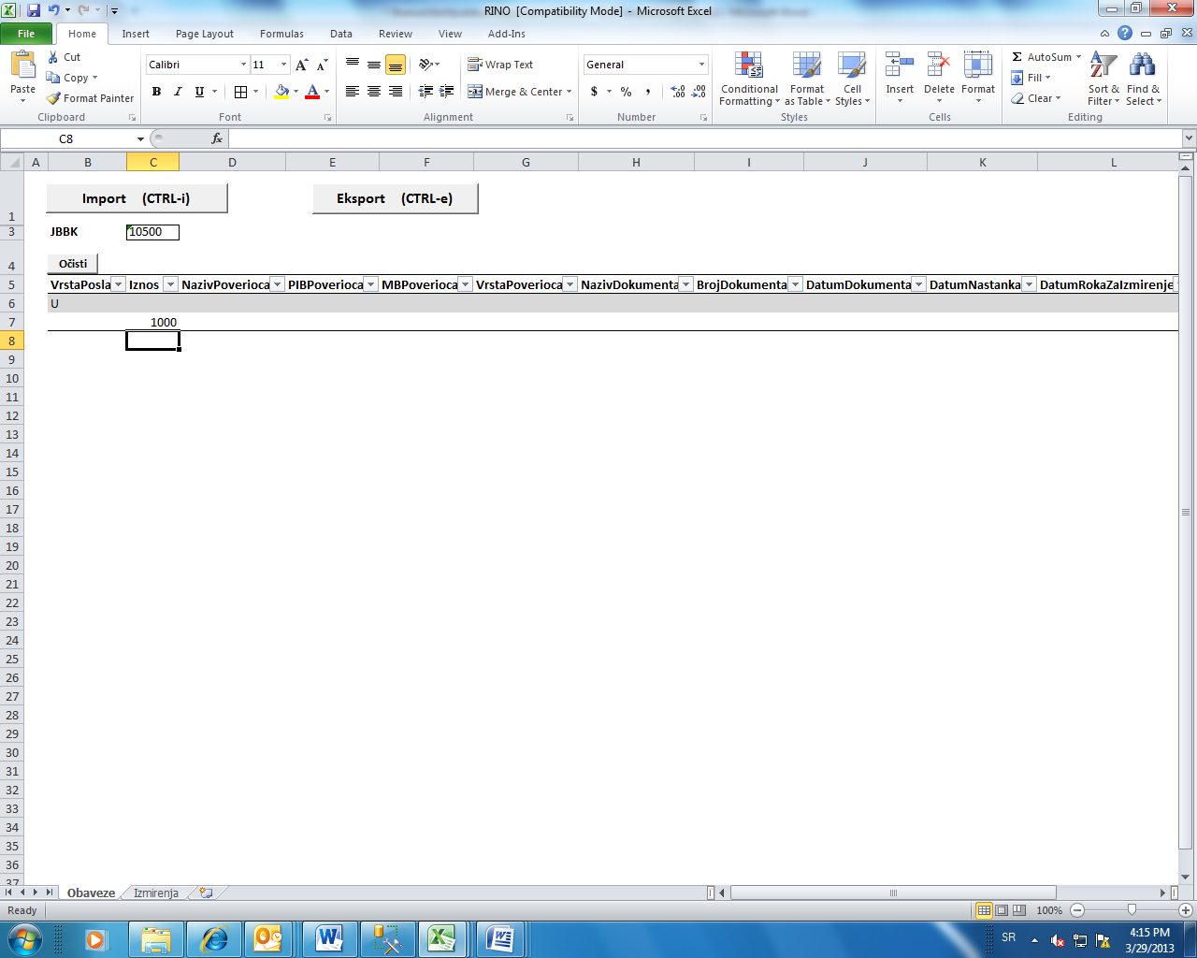

Пример:

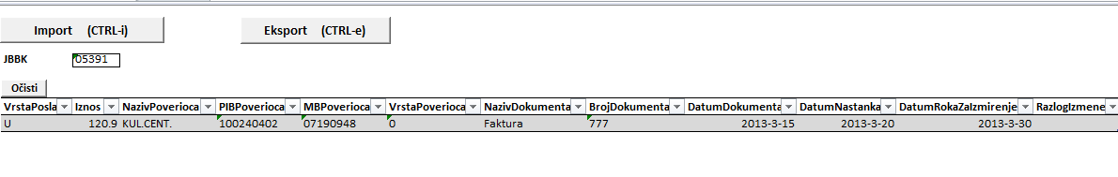

Формира се XML фајл под називом

RINO_JBBK_оbaveze_GGGGMMDD_XXXXXXXX

Где је: RINO - Фиксни текст
JBBK - Јединствени број буџетског корисника
Obaveze - Фиксни текст
GGGGMMDD – година, месец и дан формирања фајла
XXXXXXXX – системско време формирања XML фајла са рачунара, у формату како је сетовано време у “Region and Language“

Овај XML фајл са обавезама се учитава WEB апликацијом RINO.
Уколико не постоје грешаке при учитавању добија се порука:

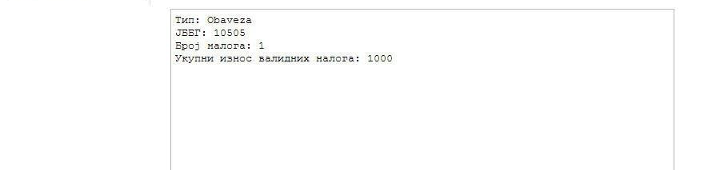

Уколико постоје грешке при учитавању XML фајла обавеза, програм ће дати преглед са бројем и описом грешака:
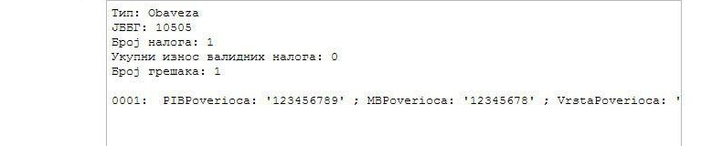
У том случају, потребно је исправити грешке у подацима о обавезама, формирати поново XML фајл са обавезама и извршити учитавање.
Ако се формирају подаци из Еxcel шаблона , са листа Obaveze, после извршених измена података, кликнути на Eksport (CTRL-e).
Појавиће се порука да је формиран XML фајл са подацима о обавезама. који треба учитати са WEB апликацијом RINO.

У процесу учитавања података о извршеним измирењима обавеза, потребно је припрему и учитавање података извршити у три корака :

- Формирање података за изабрани ЈББК о унетим неизмиреним обавезама, из базе, у XML фајл са WEB апликацијом RINO
- Учитавање овог XML фајла у Еxcel шаблон на листу за измирења и извршити уношење података за рекламације са налога измирења из платног промета ( из извода рачуна) за измирену обавезу
- Формирање XML фајла са подацима о измирењу обавеза и учитавање са WEB апликацијом RINO

- Када се врши формирање података о унетим обавезама, да би се додатно унели подаци о измирењу тих обавеза, потребно је формирати XML фајл са свим неизвршеним обавезама за одређени ЈББК.

Из WEB апликације RINO кликне се на „Преглед“, па кликом на Преузми XML измирења добија се XML фајл свих неизмирених обавеза за тог корисника јавних средстава.
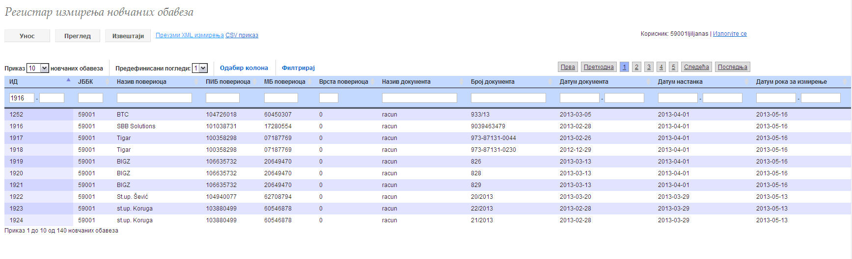
У дну форме добија се дијалог бокс где се се може изабрати да се XML фајла отвори са „Open“ или сачува на диску са “Save”.
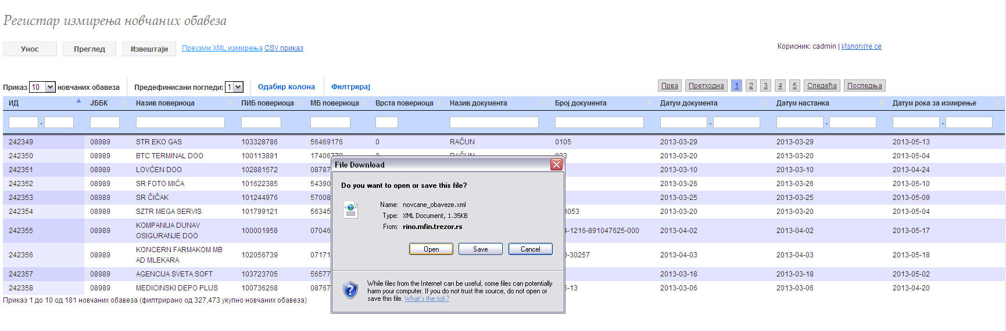
Уколико се изабере „Open“, прикаже се XML фајл:

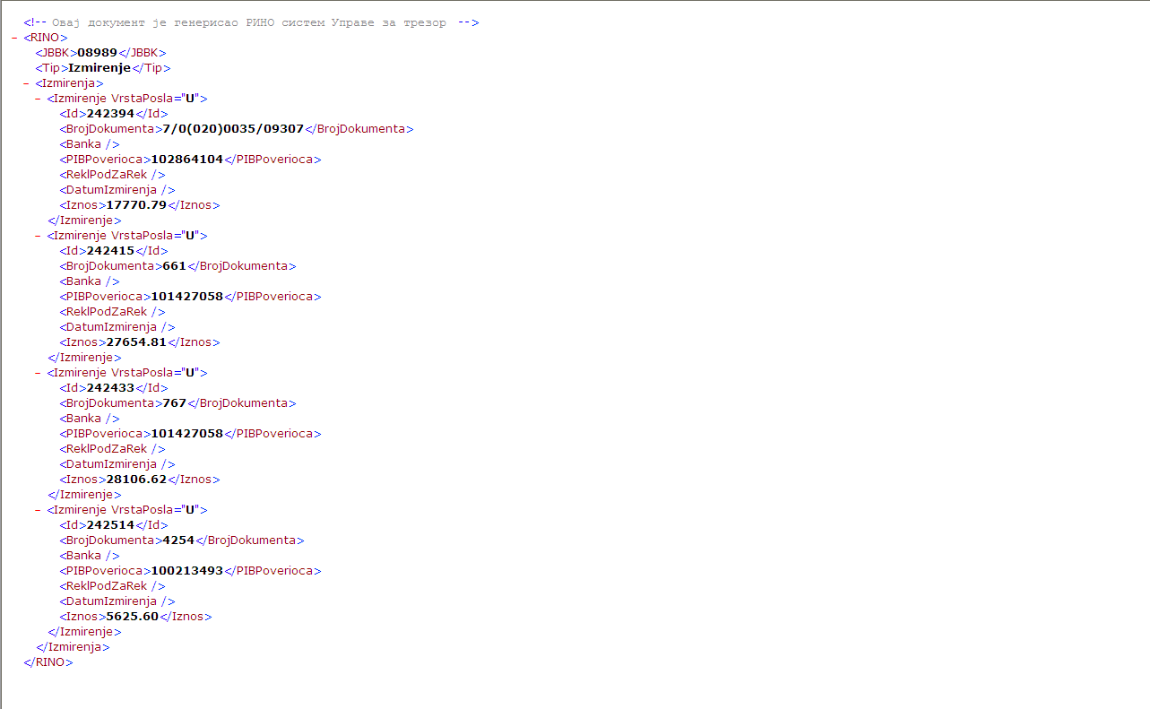
Уколико се изабере “Save”, XML фајл се сачува на диску под називом: novcane_obaveze.xml
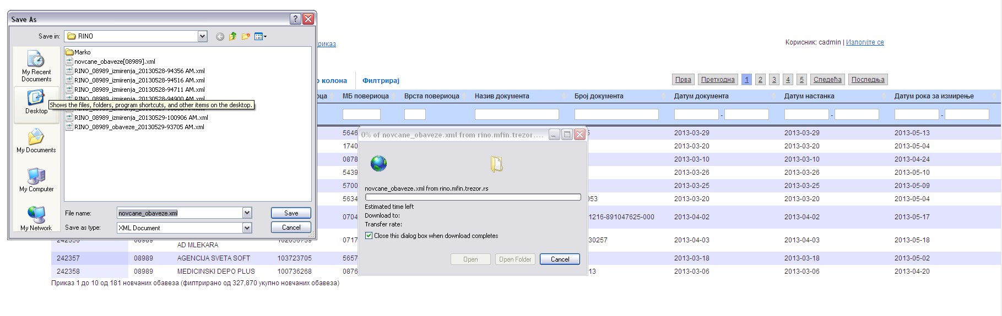
- После се врши учитавање овога XML фајла са подацима о неизвршеним обавезама у Еxcel шаблон на лист Izmirenja кликом на . Када се учитају подаци о неизвршеним обавезама, врши се унос података о измирењу обавезе уносом података из податка за рекламацију са налога извршења обавезе, из извода рачуна.

Уносе се следећи подаци:
Податак за рекламацију код налога измирења, из платног промета, дат је у изводу рачуна
у дужини од 25 карактера на пример = 840130403UNN4080010000047
У Excel шаблон код уноса измирења, из овог податка се уносе као посебна три податка:
Banka = 840 (од 1. поља у дужини 3)
ReklPodZaRek = UNN4080010000047 (од 10. поља у дужини 16)
DatumIzmirenja =2013-04-03 уноси се у формату ГГГГ-ММ-ДД ( од 4. поља у дужини 6 датум дат у формат ГГММДД).
(Детаљан опис који подаци се уносе дат је у упутству за попуњавање Еxcel шаблона)
- Када се завршиву унос података, кликом на , формира се XML фајл под називом

RINO_JBBK_izmirenja_GGGGMMGG_XXXXXXXX

Где је: RINO - Фиксни текст
JBBK - Јединствени број буџетског корисника
izmirenja - Фиксни текст
GGGGMMGG – година, месец и дан формирања фајла
XXXXXXXX – системско време формирања XML фајла са рачунара, у формату како је сетовано време у “Region and Language“

који се учитава са WEB апликацијом RINO.

На форми WEB апликације RINO, избором „Унос“, па кликом на дугме бира се XML фајл са подацима о измирењу обавеза. Кликом на дугме врши се учитавање података.

Ако постоје грешке при учитавању XML фајла са подацима о измирењу обавеза, програм ће дати преглед са бројем и описом грешака:

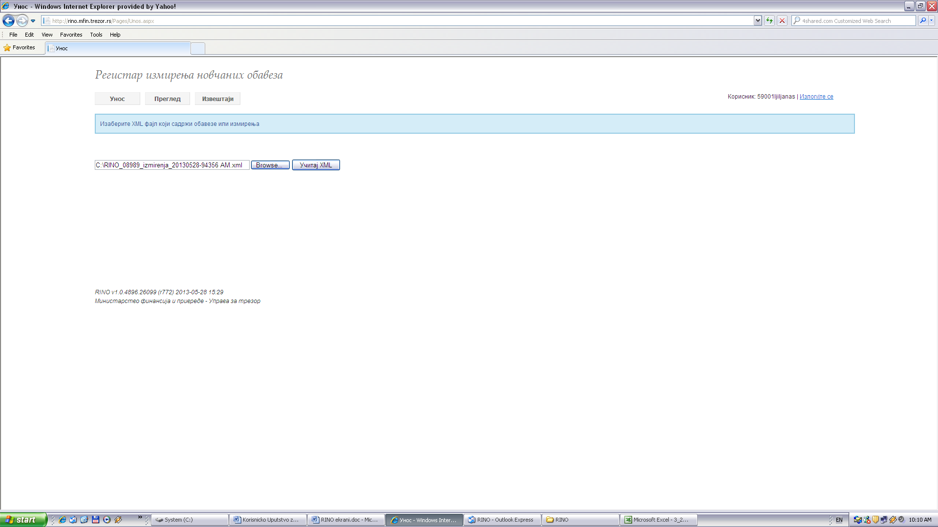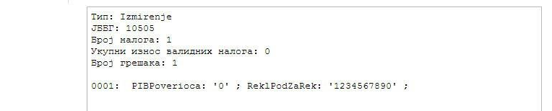

У том случају, потребно је исправити грешке у подацима о измирењима, формирати поново XML фајл са подацима и извршити учитавање са WEB апликацијом RINO.
Ако се подаци формирају из Еxcel шаблона, са листа Izmirenja, после исправки података, кликнути на Eksport (CTRL-e).

Пример : Формирање података из Еxcel шаблона
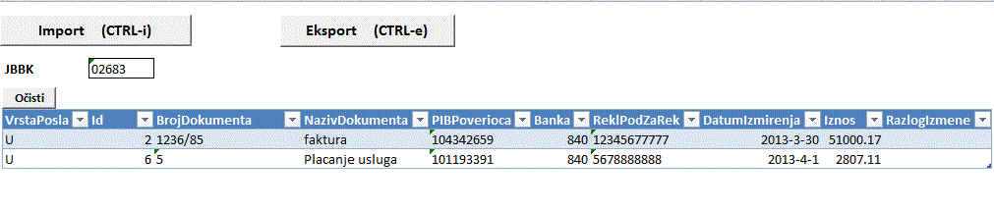
Појавиће се порука да је формиран XML фајл са подацима о измирењима обавеза. који треба учитати у базу са WEB апликацијом RINO.

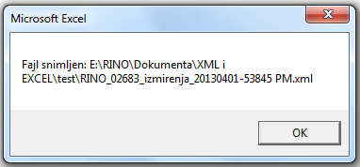

Овако формиран XML фајл са подацима о измирењима обавеза се поново учитава са WEB апликацијом RINO. Кликом на дугме бира се XML фајл. Кликом на дугме врши се учитавање.

Ако су подаци о измирењу обавеза из XML фајла тачни, појавиће се порука да су подаци о измирењу обавезе учитани:
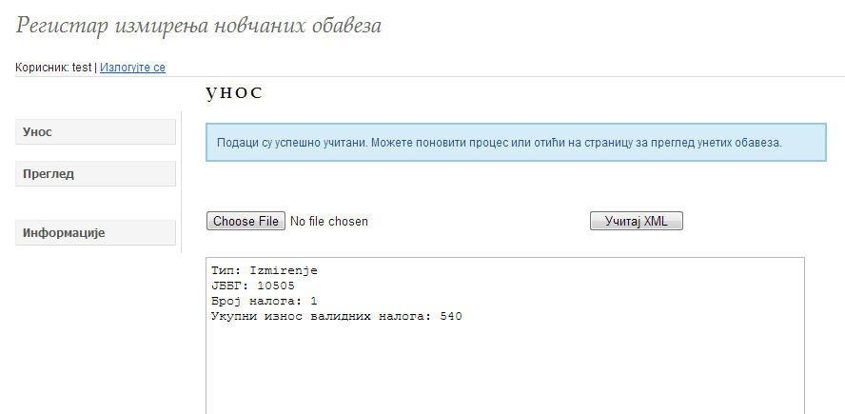

Преглед података о обавезама и измирењу новчаних обавеза

Када на почетној форми WEB апликације RINO кликне на дугме „Преглед“ на форми се појављује могућност избора критеријума за преглед података:

- Постоји могућност да се изабере листање података по једном или више изабраних података ( нпр. по Ид, ЈББК и ПИБ повериоца). Додавање податка или брисање као критеријума за листање се Уносом података у одговарајућа поља и потврде са <Enter>, појаве се одређени слогови унетих обавеза.

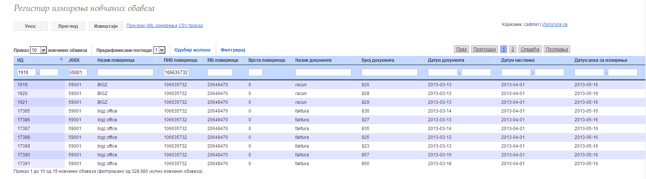

- Кликом на Одабир колона изаберу се колоне које желимо да прикажемо.

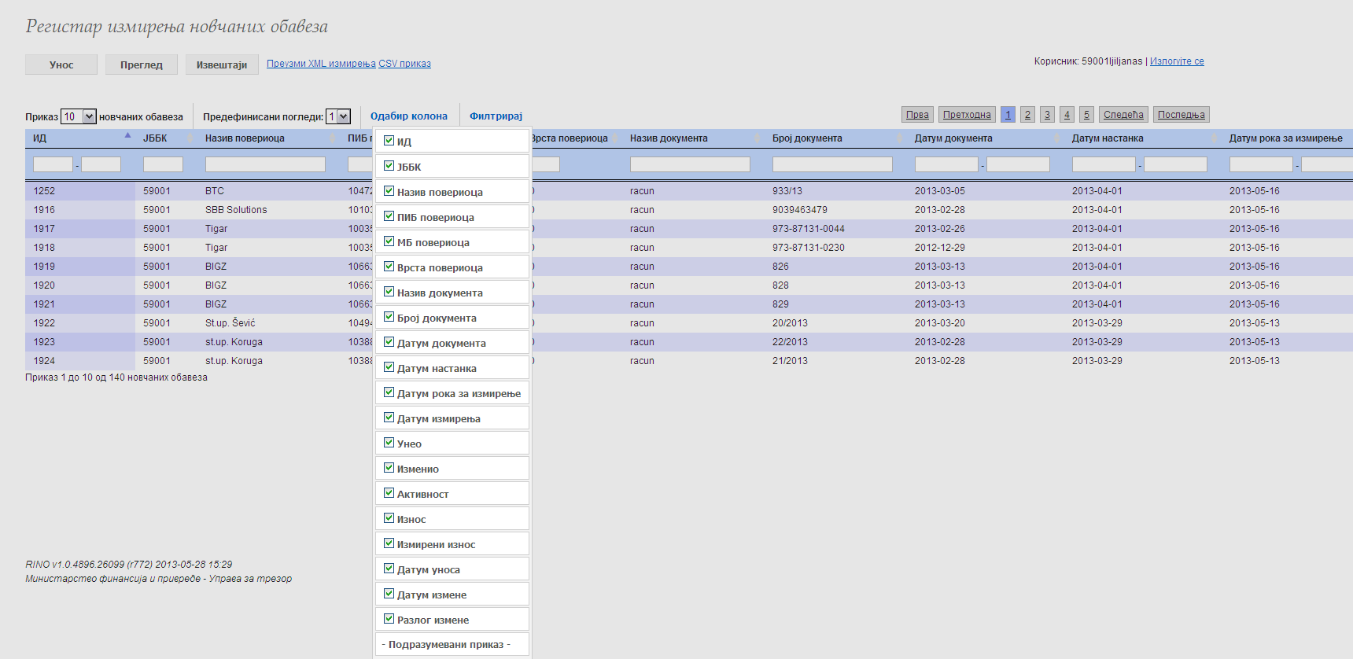

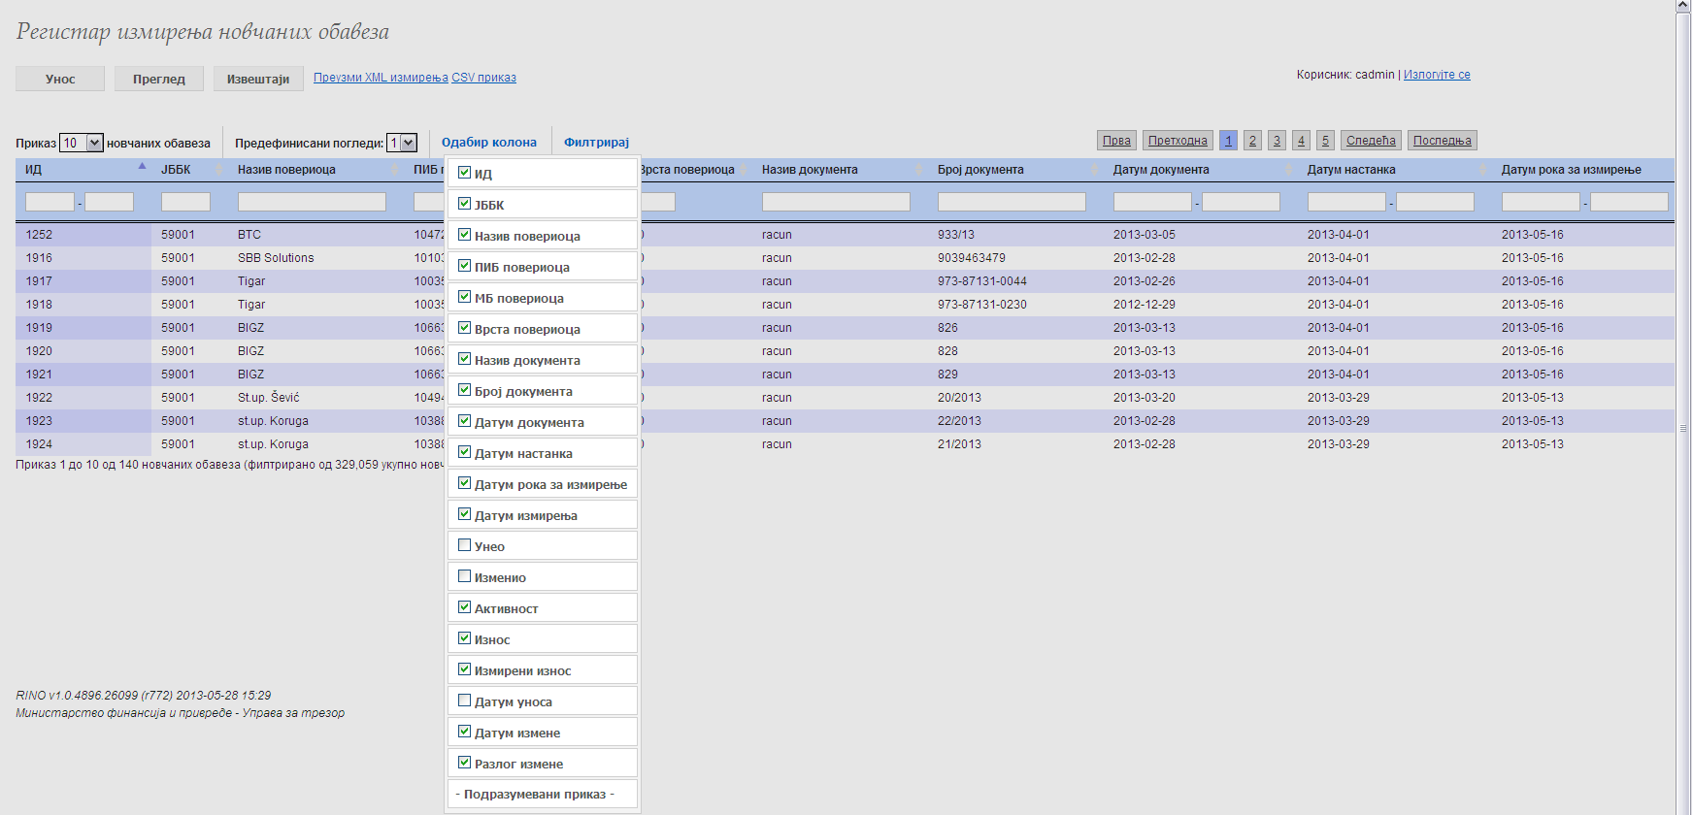

Кликом на Филтрирај, добије се приказ одабраних колона.

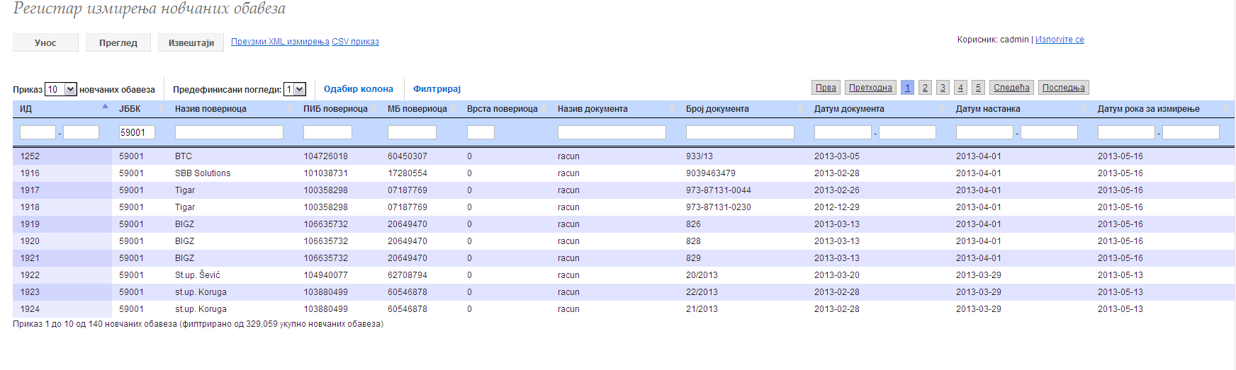
Брисањем податка у постављеном филтеру и потврде са <Enter> добијате преглед са почетним критеријумом.

Извештаји
Кликом на „Извештаји“, појави се екран за генерисање извештаја о обавезама за јавна предузећа:

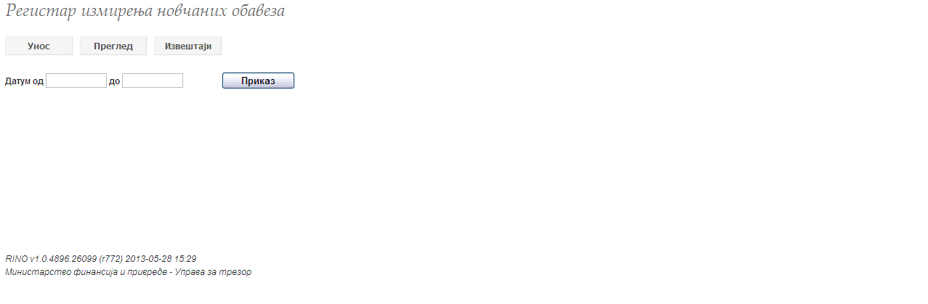
У поље Датум од треба унети датум од када се генерише извештај, а појави се календар где може да се одабере датум почетка и кликне се на <Enter>.
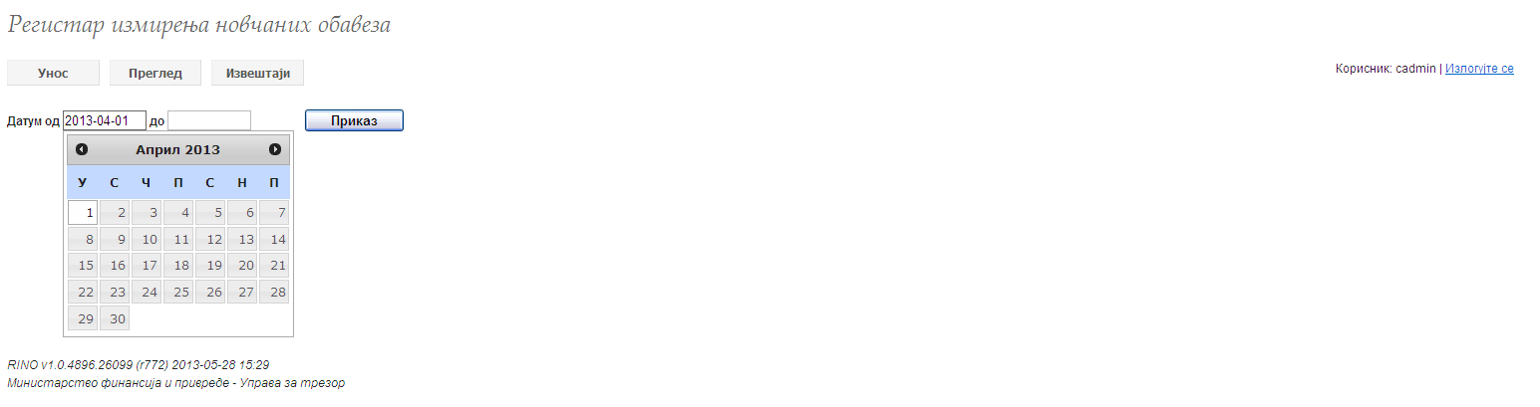

У поље Датум до треба унети датум до када се генерише извештај, а појави се календар где може да се одабере датум завршетка и кликне се на <Enter>.

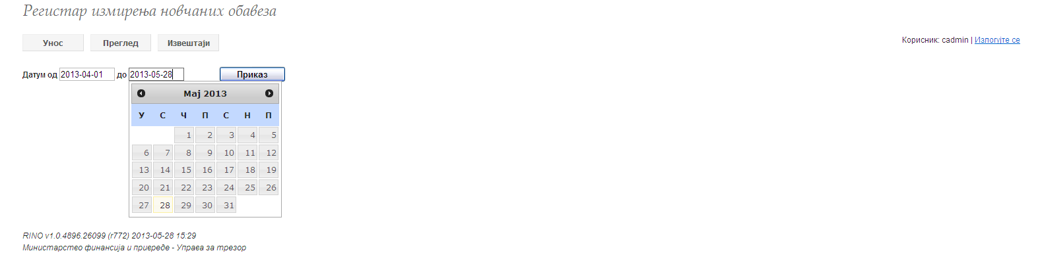

Кликом на 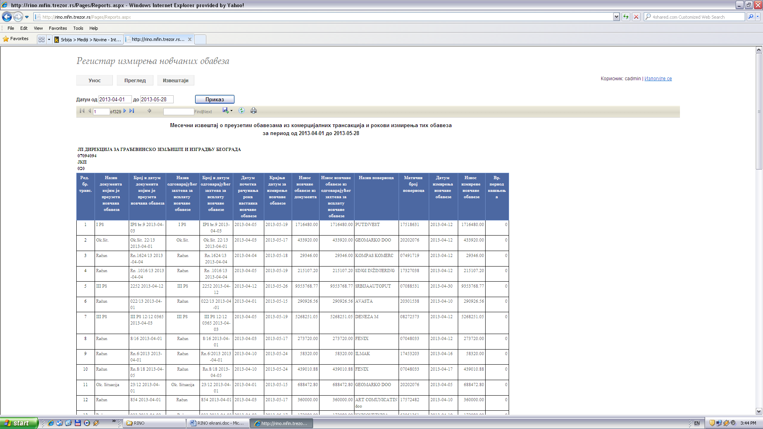 појави се извештај са подацима о обавезама којима је крајњи рок за измирење у одабраном интервалу:

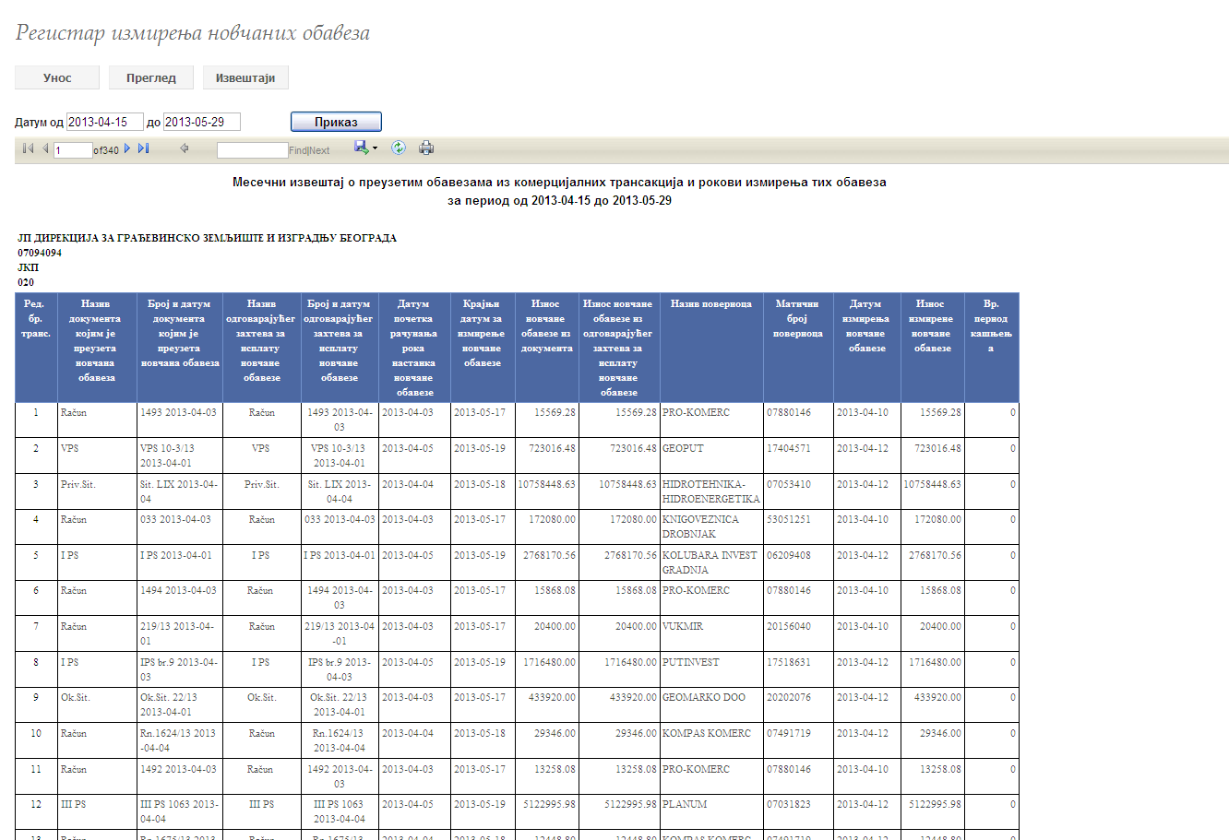

Кликом на појави се избор за формат извештаја 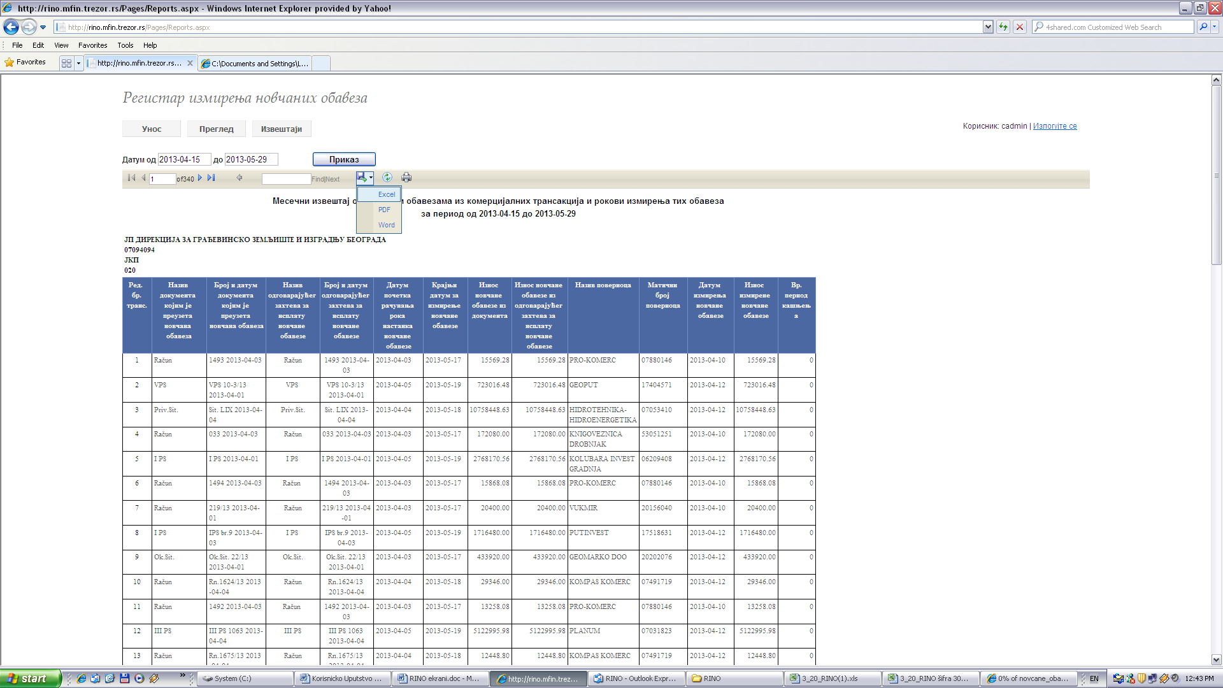.

Уколико се иѕабере Excel појавиће се екран:
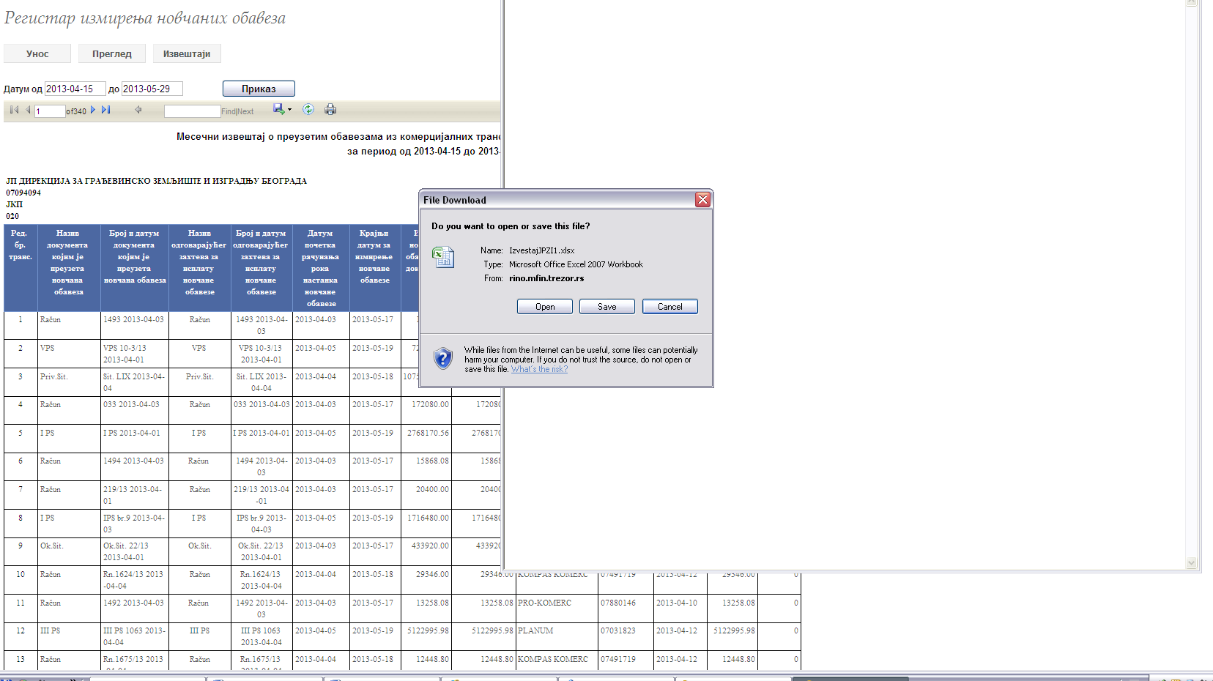

Уколико се изабере „Open“, прикаже се Excel фајл:

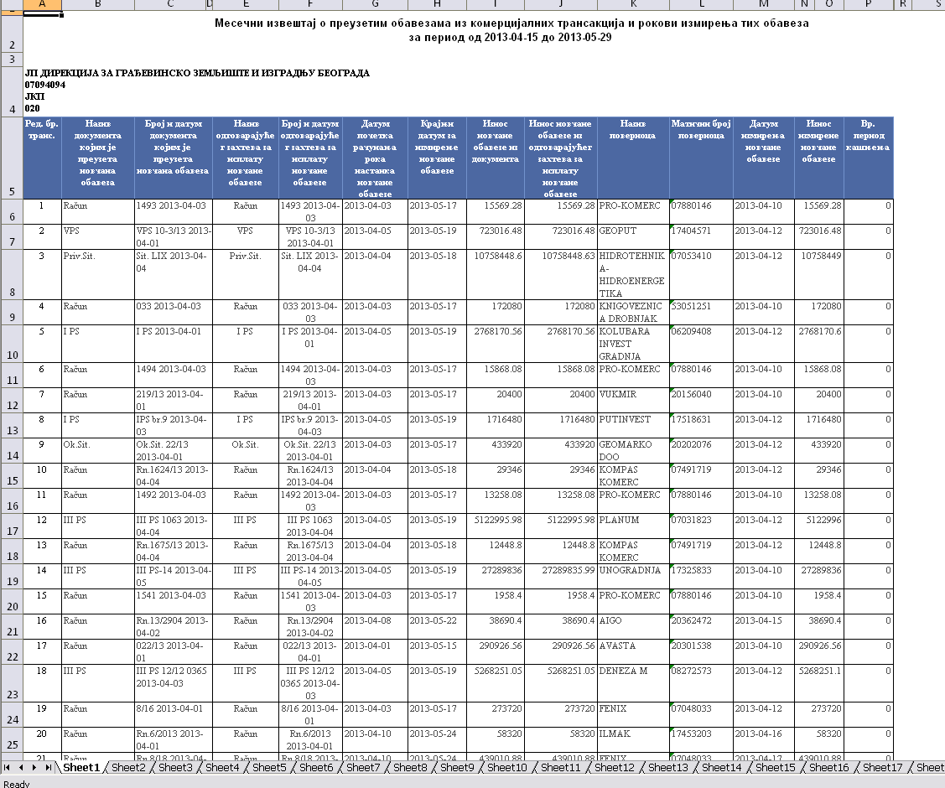

Уколико се изабере “Save” Excel фајл се сачува на диску.

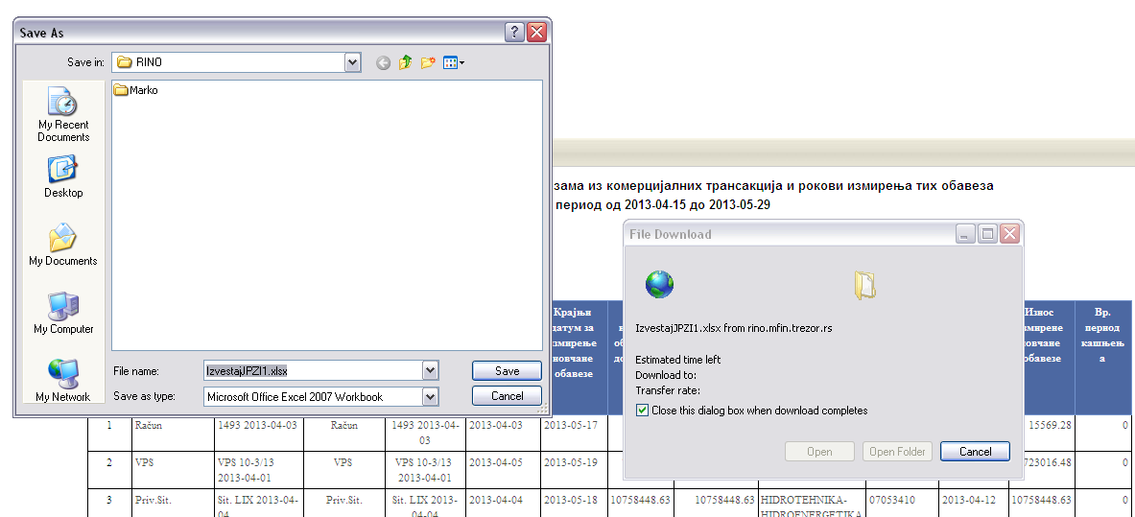
Слично је и за друге одабране формате извештаја.

Кликом на освежиће се подаци у извештају.

Кликом на штампа се извештај.

